**许昌市东城区教育局“文化艺术品采购项目”**

**采购需求**

**一、项目基本情况**

（一）项目名称：许昌市东城区教育局“文化艺术品采购”项目

（二）项目编号：JZFCG-G2018048号

（三）采购方式：公开招标

（四）项目主要内容、数量及要求：A包：许昌市东城区新东街小学文化艺术品采购，B包：许昌县邓庄乡中学的文化艺术品采购。

（五）A包预算金额：1656321.596元，最高限价：1656321.596元；

B包预算金额：936318.73元，最高限价：936318.73元。

（六）交付（服务、完工）时间 ：合同签订后90日历天内交付。

（七）交付（服务、完工）地点：A包许昌市东城区新东街小学，B包许昌县邓庄乡中学。

**二、需要落实的政府采购政策**

本项目落实节能环保、中小微型企业、监狱企业、残疾人福利性单位扶持等相关政府采购政策。

**三、投标人资格要求**

（一）符合《中华人民共和国政府采购法》第二十二条之规定；

（二）未被列入“信用中国”网站(www.creditchina.gov.cn)失信被执行人、重大税收违法案件当事人名单、政府采购严重违法失信名单的投标人；“中国政府采购网” (www.ccgp.gov.cn)政府采购严重违法失信行为记录名单的投标人；

(三) 本次招标不接受联合体投标。

**四、项目需求**

**A包：**

**一、**许昌市新东街小学学校建设校园文化项目要求，主要包括：校园内：“导视系统”艺术雕塑；运动操场：运动艺术雕塑；室外墙体：主题浮雕；图书馆室外墙体：书香浮雕；室外景观：印刻座椅；室外景观：印刻小品；楼宇：文化浮雕字；教学楼大厅：主题浮雕墙；教学楼1-4层走廊：主题浮雕墙；缓步楼梯角：文化角设计；缓步台阶：文化设计；综合楼大厅：主题浮雕墙；综合楼走廊1-4层：主题浮雕墙。

1. **校园内：“导视系统”艺术雕塑**▲

**设计要求：**整体需体现大气、厚重。并从材质上考虑大气的感觉，能实现体现学校导向作用。

**主要参数：**规格：斜面：长3.5m*高0.7m，整体高度2.3m；整体厚度1.5m ；

选用天然石材、经过艺术打磨、雕刻、表面文字暗纹字阴刻打磨处理。

1. **运动操场：运动艺术雕塑**▲

**设计要求：**整体需体现运动元素，运动人物及美感。

**主要参数：**规格：长10m*高2.6m *1组

可选用金属材质，白钢（厚2.0mm）、做艺术造型处理，高级汽车烤漆安装、运输。

1. **室外墙体：主题浮雕**▲

**设计要求**：浮雕整体需体现美观与现代化，以各种元素巧妙结合搭配。将美观即文化气息体现出来。

**主要参数：**规格：长12m*高4.5m

可选用金属材质，白钢（厚2.0mm）、做艺术造型处理，高级汽车烤漆安装、运输。

1. **图书馆室外墙体：书香浮雕**

**设计要求：**浮雕需体现书香氛围以及文化韵味，大气，庄重。

**主要参数：**规格：长6m*高6.2m *1组

可选用白钢(2.0mm)艺术造型（镜面抛光）、高级汽车烤漆，喷砂，

安装、运输。

1. **室外景观：印刻座椅**▲

**设计要求：**整体设计颜色需大气稳重，富有文化韵味，体现整体感。

**主要参数：**共3组（2.6m*0.7m）

选用天然石材选材、艺术打磨、雕刻、表面文字暗纹字阴刻打磨处理、表面防腐木。

**6、室外景观：印刻小品**

**设计要求：**小品设计需与整体设计协调，有整体感，体现大气稳重感。突出文化韵味。

**主要参数：**1组（5.5m*4.3m）

选用天然石材选材、艺术打磨、雕刻、表面文字暗纹字阴刻打磨处理、表面防腐木。

**7、楼宇：文化浮雕字**

**设计描述：**以具体文化气息的书法文字设计，体现文化氛围。

**主要参数：**规格：1m*1m*10个

可选用白钢(2.0mm)艺术造型（镜面抛光）、高级汽车烤漆，喷砂，

安装、运输。

1. **教学楼大厅：主题浮雕墙**

**设计要求：**大墙整体需体现色调需体现活泼的颜色，体现学校理念文化，还可放置学生学习、活动照片。体现德育爱国精神。

**主要参数：** 规格：长7.1m*高3m*2面

整体吊顶、墙面木龙骨打底、表面为铝塑板饰面。克尔亚艺术雕刻造型，表面为环保汽车漆饰面，亚克力字。

**9、教学楼1-4层走廊：主题浮雕墙**

**设计要求：**设计需根据学校文化定位，按照一至四层不同的文化（一层走廊 明达尚理.二层走廊 美以修身.三层走廊 博学致知.四层走廊 立人立行）设计主题，考虑小学的文化性与功能性。

**主要参数：1-4层走廊 规 格：每层走廊长60m**

克尔亚艺术雕刻造型，表面为环保汽车漆饰面，展画克尔亚覆高清彩喷、表面为可更换亚克力卡槽、克尔亚艺术雕刻造型，表面为环保汽车漆饰面，轧板。

**10、缓步楼梯角：**文化角设计

**设计要求：**从色调，设计中体现活泼性。体现文化艺术的观赏性与实用性。

**主要参数：**2项（3.4m*6.6m）

木龙骨打底、石膏板找平、表面贴定制壁画、克尔亚艺术雕刻、表面为环保汽车漆饰面，克尔亚覆高清彩喷。

**11、缓步台阶：文化设计**

**设计要求：**为体现让每个角落育人的文化氛围，缓步位置，以形式各式设计，装饰整体文化氛围。需与全部楼道呈整体之感，色调、形式活泼，突出小学气息。

**主要参数：正墙：规格2.5m*1.2m*6面 、侧墙：规格10m*1.0m*12面墙**

可采用克尔亚艺术雕刻造型，表面为环保汽车漆饰面，亚克力艺术雕刻字、克尔亚覆高清彩喷。

**12、综合楼大厅：主题浮雕墙**

**设计描述：**体现大气的设计风格，内容上以体现：教师风采，学风校风（校风：团结 奋进 求实 创新，学风：自觉完善 愉悦成长）为主题设计，体现文化，庄重之感。

**主要参数：**规格：长7.1m*高3m*2面

可选用整体吊顶、墙面木龙骨打底、表面为铝塑板饰面。克尔亚艺术雕刻造型，表面为环保汽车漆饰面，亚克力字。

**13、综合楼走廊1-4层：主题浮雕墙**

**设计描述：**整体设计：需体现大气，稳重的艺术氛围，考虑整体感。

**主要参数：1-4层走廊** 每层走廊长60m

克尔亚艺术雕刻造型，表面为环保汽车漆饰面，亚克力艺术雕刻字。

表面为环保汽车漆饰面，克尔亚覆高清彩喷。

**上述项目要求为该项目的最低要求，设计时需考虑作品与墙面连接的坚固性，稳定性，设计尺寸允许±10%偏差。**

**二、其他说明**

**1、平面布置**

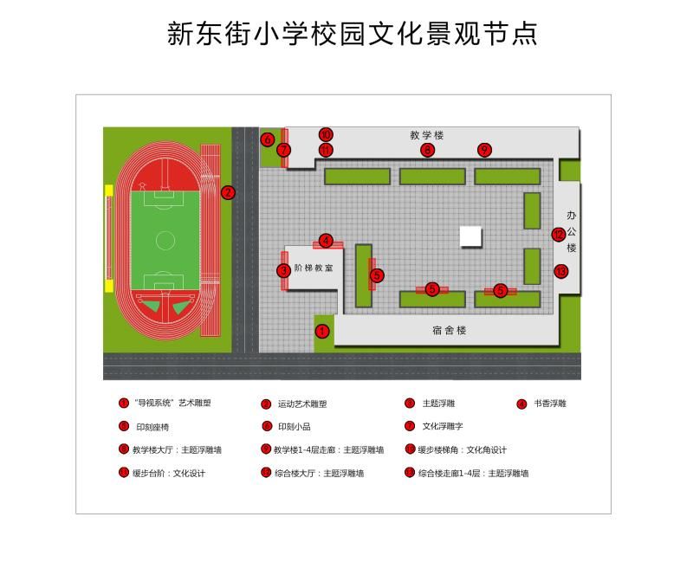

2、设计理念：

沐浴阳光 ，筑梦七彩。沐浴阳光: 阳光在人们的心目中，代表着光明、温暖、多彩、和谐与活力。以阳光的这些特质，表达学校办学理念和办学目标，力图通过校园文化建设来“凸显阳光教育理念，构建和谐阳光校园”，以“阳光”蕴育校园文化，打造“阳光”教育特色。

筑梦七彩：看似单色的阳光实际上是由红、橙、黄、绿、青、蓝、紫七种颜色光组成的，它反映了事物的普遍现象，即事物是由各方面的因素组成的。因此每一个人的素质也应由各方面的能力组成，“七彩阳光教育”正是以“促进人的全面发展”为教育宗旨，致力于使受教育者在德、智、体、美、劳等方面全面发展，符合“综合发展、全面发展”的教育规律和教育追求。“七彩阳光教育”就是本着这样的思想提出的。

3、校名：许昌市新东街小学

4、学校简介：

许昌市新东街学校是一所高起点规划、高质量建设、高标准管理的新型现代化学校，是东城区实施办学体制改革、推进教育均衡发展的示范学校。学校规划占地49亩，建筑面积11500平方米，投资概算5000万元。学校计划30个教学班，现74名教师，均达到大专以上学历，其中，硕士研究生2名，本科学历55名。 2016年8月建校至今，其规范的教育教学管理、生动有趣的德育活动、丰富多彩的社团构建，得到上级教育部门的充分肯定，广大家长的一致好评，迅速发展成为东城区教育领域的一所知名学校。

5、学校理念文化：

校训：崇德 守真 从善 修美

校风：团结 奋进 求实 创新

教风： 身正业精 教学相长

学风：自觉完善 愉悦成长

办学目标：为成长奠基，为成才拓路，为成人导向

培养目标：培养学而不厌、挫而不败、勤于学习、乐于创新、心有温度、行有智慧的社会主义小公民

**B包：**

一、邓庄中学校园文化建设项目要求，主要包括：室外墙体：三风一训；园内室外：“四字箴言”（传统文化 ）展示艺术橱窗；宿舍与教学楼之间：文化石；校园围墙：墙体文化；综合楼大厅：学校理念文化浮雕墙；1-5层走廊：主题墙浮雕墙；缓步台阶：文化设计；教学楼1大厅：主题浮雕墙；教学楼走廊1-4层走廊：主题浮雕墙；教学楼1缓步台阶：文化设计；教学楼2大厅： 主题浮雕墙；教学楼2走廊1-4层走廊：主题浮雕墙；走廊两侧：读书角（读书文化）；连廊：主题文化墙；宿舍走廊：走廊文化。

1、**室外墙体：**三风一训▲（校风——和谐 进取 求实 致美。教风——爱生 严谨 善教 创新。学风——尊师 守纪 乐学 求异。校训：全面发展 培养个性）文化字

**设计描述**：大气的字体、配合整体的文化构图，展示出学校的三风一训，活泼、灵动。

**主要参数**：规格：长0.6m*高0.6m *40个

可选用白钢(2.0mm)艺术造型（镜面抛光）、高级汽车烤漆，安装、运输。

**2、园内室外**：“四字箴言”（传统文化 ）展示艺术橱窗▲

**设计描述**：宣传橱窗，造型简单，大气，每个橱窗主题鲜明，共同展示着学校的校园文化主题（适才而育 合韵致成 ）和理念精髓（ 表达了学校坚守“以生为本”的理念，尊重学生个性，关注成长，尊重人才发展的规律，因材施教、因时因势利导致成人的办学思想。）

**主要参数**：规格：长2.2*高2.2*厚0.26m*4组

可选用白钢(1.8mm)艺术造型（镜面抛光）、高级汽车烤漆，写真喷绘、钢化玻璃厚10mm，运输，安装。

3、**宿舍与教学楼之间**：文化石▲

**设计描述**：在现有园区位置，设计文化石材，篆刻园区名称及内涵文化，庄重，大气。

**主要参数**：规格：高0.8 *1块

选用天然石材打磨雕刻、表面文字暗纹字打磨雕刻艺术处理。

4、**校园围墙**：墙体文化

**设计描述**：设计需考虑将校园文化围墙整体粉刷为大气、庄重的颜色，表面以各种不同的展现形式,整体与学校风格统一，突出文化性，提升学校个人修养和德育精神。

**主要参数**：规格：长650m*2m

可将墙面处理，克尔亚艺术雕刻造型，表面为环保汽车漆饰面，展板

为克尔亚覆室外高清车贴。

**5、综合楼大厅：**学校理念文化浮雕墙▲

**设计描述**：办公楼大厅设计需体现大气、庄重，考虑功能性。

**主要参数**：规格：长6.4m*高3.4m*2面

可选用墙面木龙骨打底、表面为铝塑板饰面。克尔亚艺术雕刻造型，

表面为环保汽车漆饰面，亚克力字。

**6、1-5层走廊：主题墙浮雕墙**

**设计描述：**需体现大气，稳重的艺术氛围，考虑整体感，贴合楼的功能性设

计相关内容。

**主要参数：1-5层走廊墙面 每层走廊长60m**

可选用克尔亚艺术雕刻造型，表面为环保汽车漆饰面、克尔亚雕刻

字、克尔亚覆高清彩喷。

**7、缓步台阶：文化设计**

**设计描述**：缓步台阶需要与整体的设计相呼应、放置艺术小画或者可更换型照片外框进行设计。

**主要参数**：规格：0.6m*0.9m*24块

可采用克尔亚艺术雕刻造型，表面为环保汽车漆饰面，克尔亚覆高清

彩喷。

**8、教学楼1大厅：主题浮雕墙**

**设计要求**：教学楼大厅需结合展区的多彩、明快的色调，共同彰显孩子内心世界的斑斓，生活的丰富多彩，并实现一定的导向作用。

**主要参数**：规格：6.4m*3.6m*2面

可选用墙面木龙骨打底、表面为铝塑板饰面。克尔亚艺术雕刻造型，表面为环保汽车漆饰面，亚克力字。

**9、教学楼走廊1-4层走廊：主题浮雕墙**

**设计要求**：设计需根据学校文化定位，按照一至四层不同的文化设计主题，需将学校理念文化与走廊主题（一层走廊“适意适愿”。二层走廊 “至真至诚”。 三层走廊 “适才适所”。四层走廊 “感怀思润” ）相融合。

**主要参数**：规格：共4层 每层55m

克尔亚艺术雕刻造型，表面为环保汽车漆饰面、克尔亚字雕刻字、克

尔亚覆高清彩喷。

**10、教学楼1缓步台阶：文化设计**

**设计描述**：缓步台阶需要与整体的设计相呼应、放置楼道安全或者可更换型优秀学生展示进行设计。

**主要参数**：规格：0.6m*0.9m*36块

克尔亚艺术雕刻造型，表面为环保汽车漆饰面，克尔亚覆高清彩喷。

**11、教学楼2大厅： 主题浮雕墙**

**设计要求**：设计从色调，风格体现适合学校的文化性设计。

**主要参数**：规格：6.4m*3.6m*2面

可选用墙面木龙骨打底、表面为铝塑板饰面。克尔亚艺术雕刻造型，表面为环保汽车漆饰面，亚克力字。

**12、教学楼2走廊1-4层走廊：主题浮雕墙**

**设计要求**：设计需根据学校文化定位，按照一至四层不同的文化设计主题，体现书香、学习文化，考虑功能性设计。

**主要参数**：共4层 每层55m

可采用克尔亚艺术雕刻造型，表面为环保汽车漆饰面、克尔亚字雕刻字。克尔亚覆高清彩喷

**13、缓步台阶：文化设计**

**设计要求**：缓步台阶需要与整体的设计相呼应、放置楼道安全或者可更换型优秀学生展示进行设计。

**主要参数**：规格：规格：0.6m*0.9m*36块

克尔亚艺术雕刻造型，表面为环保汽车漆饰面，克尔亚覆高清彩喷。

**14、走廊两侧：读书角（读书文化）**

**设计要求**：读书角通过暗红色调，需营造出一种宁静的读书氛围，突出书香润心的环境主题。与功能性相结合。

**主要参数**：规格：5.2m*3.6m*3组

可选用木龙骨打底、表面为石膏板找平表面为订制壁画。克尔亚艺术雕

刻造型，表面为环保汽车漆饰面，亚克力字，实木订制书架。

**15、连廊：主题文化墙**

**设计要求**：连廊设计需体现贯穿性，结合整体的设计色调及风格。在造型美观的同时，可在功能上能实现展示学生优秀作品。

**主要参数**：规格：5.6m*2m*4面

可选用木龙骨打底、表面为石膏板找平。克尔亚艺术雕刻造型，表面为

环保汽车漆饰面，亚克力字。

**16、宿舍走廊**：走廊文化

**设计要求：**设计需考虑宿舍文化，体现中学生心理，安全等等的理念，体现宿舍温馨之感。

**主要参数**：5层走廊 规格：1.2m*0.8m*50块

可采用克尔亚艺术雕刻造型，表面为环保汽车漆饰面，克尔亚覆高清

彩喷。

**上述项目要求为该项目的最低要求，设计时需考虑作品与墙面连接的坚固性，稳定性，设计尺寸允许±10%偏差。**

**二、其他说明**

**1、平面布置**

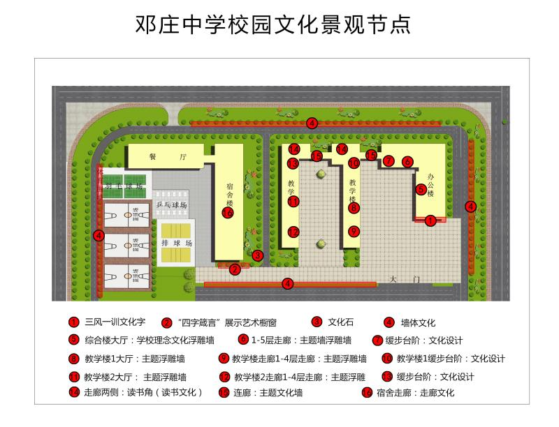

**2、**设计理念：

表达了学校坚守“以生为本”的理念，尊重学生个性，关注成长，尊重人才发展的规律，因材施教、因时因势利导致成人的办学思想。

3、校名：许昌市邓庄中学

4、学校简介：

邓庄中学许昌市东城区，益民路以北、桂花路以东、松苑路以西、英才街以南。邓庄乡中学教学楼一栋地上四层，建筑面积约3448平方米；宿舍楼一栋，地上五层，建筑面积约4935平方米；食堂一栋，地上二层，建筑面积约1244平方米。

5、学校的校园文化主题和理念：

适才而育 合韵致成

表达了学校坚守“以生为本”的理念，尊重学生个性，关注成长，尊重人才发展的规律，因材施教、因时因势利导致成人的办学思想。

6、学校的教育理念**：**

校风——和谐 进取 求实 致美

教风——爱生 严谨 善教 创新

学风——尊师 守纪 乐学 求异

校训：全面发展 培养个性

**五、评标方法和评标标准**

**A包：**

|  |  |  |
| --- | --- | --- |
| 分值构成  (总分100分) | 价格分值： 20 分  商务部分： 15 分  技术部分： 65 分 | |
| **（一）价格部分（满分 20 分）** | | |
| **评分因素** | **评分标准** | **分值** |
| 投标报价  评分标准 | 评标基准价：满足招标文件要求的有效投标报价中，最低的投标报价为评标基准价。  投标报价得分=（评标基准价/投标报价）×20 | 20分 |
| **（二）商务部分（满分15分）** | | |
| **评分因素** | **评分标准** | **分值** |
| 1、投标人业绩 | 2014年1月1日以来（以合同签订时间）具有类似项目业绩金额在100万元（含）以上的每项得2分，本项最多得8分。（以中标通知书、合同、验收报告为准） | 8分 |
| 2、售后服务 | 2.1投标人提供的质保期内售后服务方案科学、合理、全面得4分，只进行简单概括描述的得2分，未提供不得分。  2.2报障响应时间、解决问题时间、后续技术支持和维护能力，提出更有利于招标人的承诺得3分，只进行简单概括描述的得1分，未提供不得分。 | 7分 |
| **（三）技术部分（满分65分）** | | |
| 项目名称 | 评分细则 | **分值** |
| 1、产品技术性能和功能 | 投标人所投产品完全满足招标文件技术要求的得5分，技术需求中加▲的项目中优于招标文件要求的每项加5分，本项最多得15分。 | 15分 |
| 2、总体设计方案 | 2.1对该项目理解较透彻，对该项目设计的重点、难点分析准确、有针对性的得5分，只进行简单概括描述的得2分，未提供不得分。  2.2投标人的总体设计构思新颖、立意独特、寓意深刻、特点鲜明、富有创意、符合本项目的的设计理念要求，并有详细描述的得10分，只进行简单概括描述的得5分，未提供不得分。  2.3投标人的总体设计需贴合学校的实际现场情况、遵循以人为本、标识设施简洁高效、信息传达直观清晰、营造良好氛围，有详细描述的得10分，只进行简单概括描述的得5分，未提供不得分。 | 25分 |
| 3、总体实施方案 | 投标人根据实地踏勘情况及项目要求提供总体实施方案，实施方案完善、合理、科学的得10分；方案内容只进行简单概括描述的得5分，未提供不得分。 | 10分 |
| 4、相关措施 | 4.1进度计划及保障措施：投标人编制的进度计划合理、保障措施得力并有详细描述的得5分，只进行简单概括描述的得2分，未提供不得分。  4.2质量保证体系及保证措施：投标人编制的质量保证体系健全，措施合理并有详细描述的得5分，只进行简单概括描述的得2分，未提供不得分。  4.3现场服务及内外部工作协调：投标人编制的现场服务及工作协调的方式和方法可行并有详细描述的得5分，只进行简单概括描述的得2分，未提供不得分。 | 15分 |

**B包**：

|  |  |  |
| --- | --- | --- |
| 分值构成  (总分100分) | 价格分值： 20 分  商务部分： 15 分  技术部分： 65 分 | |
| **（一）价格部分（满分 20 分）** | | |
| **评分因素** | **评分标准** | **分值** |
| 投标报价  评分标准 | 评标基准价：满足招标文件要求的有效投标报价中，最低的投标报价为评标基准价。  投标报价得分=（评标基准价/投标报价）×20 | 20分 |
| **（二）商务部分（满分15分）** | | |
| **评分因素** | **评分标准** | **分值** |
| 1、投标人业绩 | 2014年1月1日以来（以合同签订时间）具有类似项目业绩金额在60万元（含）以上的每项得2分，本项最多得8分。（以中标通知书、合同、验收报告为准） | 8分 |
| 2、售后服务 | 2.1投标人提供的质保期内售后服务方案科学、合理、全面得4分，只进行简单概括描述的得2分，未提供不得分。  2.2报障响应时间、解决问题时间、后续技术支持和维护能力，提出更有利于招标人的承诺得3分，只进行简单概括描述的得1分，未提供不得分。 | 7分 |
| **（三）技术部分（满分65分）** | | |
| 项目名称 | 评分细则 | **分值** |
| 1、产品技术性能和功能 | 投标人所投产品完全满足招标文件技术要求的得5分，技术需求中加▲的项目中优于招标文件要求的每项加5分，本项最多得15分。 | 15分 |
| 2、总体设计方案 | 2.1对该项目理解较透彻，对该项目设计的重点、难点分析准确、有针对性的得5分，只进行简单概括描述的得2分，未提供不得分。  2.2投标人的总体设计构思新颖、立意独特、寓意深刻、特点鲜明、富有创意、符合本项目的的设计理念要求，并有详细描述的得10分，只进行简单概括描述的得5分，未提供不得分。  2.3投标人的总体设计需贴合学校的实际现场情况、遵循以人为本、标识设施简洁高效、信息传达直观清晰、营造良好氛围，有详细描述的得10分，只进行简单概括描述的得5分，未提供不得分。 | 25分 |
| 3、总体实施方案 | 投标人根据实地踏勘情况及项目要求提供总体实施方案，实施方案完善、合理、科学的得10分；方案内容只进行简单概括描述的得5分，未提供不得分。 | 10分 |
| 4、相关措施 | 4.1进度计划及保障措施：投标人编制的进度计划合理、保障措施得力并有详细描述的得5分，只进行简单概括描述的得2分，未提供不得分。  4.2质量保证体系及保证措施：投标人编制的质量保证体系健全，措施合理并有详细描述的得5分，只进行简单概括描述的得2分，未提供不得分。  4.3现场服务及内外部工作协调：投标人编制的现场服务及工作协调的方式和方法可行并有详细描述的得5分，只进行简单概括描述的得2分，未提供不得分。 | 15分 |

**六、采购资金支付：**交货验收合格后付合同款的90%，满一年后支付剩余10%合同款。

**七、联系方式**

采购人：许昌市东城区教育局

地 址：许昌市学院路与新兴路交叉口

联 系 人： 栗先生

联系电话：0374-2959938

许昌市东城区教育局

2018年7月4日